МИНИСТЕРСТВО НАУКИ И ВЫСШЕГО ОБРАЗОВАНИЯ РОССИЙСКОЙ ФЕДЕРАЦИИ

Федеральное государственное автономное образовательное   
учреждение высшего образования

**«Южно-Уральский государственный университет**

**(национальный исследовательский университет)»**

**Высшая школа электроники и компьютерных наук**

**Кафедра системного программирования**

**Тема работы**

КУРСОВАЯ РАБОТА

по дисциплине «Программная инженерия»

ЮУрГУ – 09.03.02.2024. 308-077.КР

|  |  |
| --- | --- |
| Нормоконтролер,  к.ф.-м.н., доцент кафедры системного программирования  ______________Т.Ю. Маковецкая  “___”___________ 2024 г. | Научный руководитель:  к.ф.-м.н., доцент кафедры системного программирования  __________Т.Ю. Маковецкая  Автор работы:  студент группы КЭ-304  __________Н.С. Кожухов  Работа защищена  с оценкой: ___________  “___”___________ 2024 г. |

Челябинск 2024

МИНИСТЕРСТВО НАУКИ И ВЫСШЕГО ОБРАЗОВАНИЯ РОССИЙСКОЙ ФЕДЕРАЦИИ

Федеральное государственное автономное образовательное учреждение  
высшего образования

**«Южно-Уральский государственный университет**

**(национальный исследовательский университет)»**

**Высшая школа электроники и компьютерных наук**

**Кафедра системного программирования**

УТВЕРЖДАЮ

Зав. кафедрой СП

__________ Л.Б. Соколинский

10.02.2024

**ЗАДАНИЕ**

**на выполнение курсовой работы**

по дисциплине «Программная инженерия»

студенту группы КЭ-304 Кожухову Никите Сергеевичу,

обучающемуся по направлению 09.03.04 «Программная инженерия»

1. **Тема работы**Разработка приложения-ежедневника для iOS.
2. **Срок сдачи студентом законченной работы:** 31.05.2024 г.
3. **Исходные данные к работе**
4. iOS & Swift Books. [Электронный ресурс] URL: https://www.kodeco.com/ios/books (дата обращения: 12.02.2023 г.).
5. Apple Developer Documentation. [Электронный ресурс] URL: https://devel- oper.apple.com/documentation (дата обращения: 15.02.2023 г.).
6. **Перечень подлежащих разработке вопросов**
7. Провести анализ предметной области и обзор аналогов.
8. Спроектировать мобильное приложение.
9. Реализовать мобильное приложение.
10. Протестировать мобильное приложение.
11. **Дата выдачи задания:** 9 февраля 2024 г.

Научный руководитель Т.Ю. Маковецкая

К.ф.-м.н., доцент кафедры СП,

Задание принял к исполнению Н.С. Кожухов

ОГЛАВЛЕНИЕ

ВВЕДЕНИЕ 4

1. АНАЛИЗ ПРЕДМЕТНОЙ ОБЛАСТИ 6

1.1. Обзор аналогичных проектов 6

2. АНАЛИЗ ТРЕБОВАНИЙ К ПРОГРАММНОЙ СИСТЕМЕ 11

2.1. Функциональные требования к проектируемой системе 11

2.2. Нефункциональные требования к проектируемой системе 11

2.3. Диаграмма вариантов использования 12

3. ПРОЕКТИРОВАНИЕ СИСТЕМЫ 14

3.1. Архитектура системы 14

3.2. Описание компонентов 15

3.3. Модель базы данных 16

3.4. Процесс работы с системой 17

3.5. Проектирование интерфейса 18

4. РЕАЛИЗАЦИЯ СИСТЕМЫ 21

4.1 Анализ существующих решений для реализации проекта 21

4.2 Реализация компонента ReminderStore 22

4.3 Реализация интерфейса системы 24

5. ТЕСТИРОВАНИЕ 28

ЗАКЛЮЧЕНИЕ 29

ЛИТЕРАТУРА 30

ПРИЛОЖЕНИЯ 32

Приложение А. Спецификация вариантов использования 32

# ВВЕДЕНИЕ

**Актуальность**

Мобильные приложения занимают особое место в нашей современной жизни, преобразуя ее и сделав более удобной и приспособленной к быстрому темпу современности. Они не просто инструменты для доступа к информации, развлечений или закупок, они способны значительно упростить рутинные задачи и повысить продуктивность.

Одной из главных ролей мобильных приложений является обеспечение удобства и мобильности пользователей. Благодаря ним, мы можем легко оставаться на связи, управлять задачами, составлять планы и даже управлять своими финансами в любое время и в любом месте. Они становятся нашим надежным проводником в мире информации и сервисов.

Важность мобильных приложений заключается также в их влиянии на современный бизнес. Для компаний мобильное приложение — это не просто инструмент для привлечения клиентов, но и возможность создать более глубокий контакт с ними, улучшить качество обслуживания и повысить лояльность. Благодаря мобильным приложениям, бизнесы могут эффективно просматривать и анализировать данные, оптимизировать процессы и предлагать персонализированные решения. Также нельзя не отметить их важность в образовании и здравоохранении.

Таким образом, мобильные приложения становятся незаменимым инструментом во всех сферах жизни. Их важность и влияние продолжают расти, открывая новые возможности для улучшения качества жизни и работы в целом.

**Цель и задачи работы**

Целью данной работы является приложения-ежедневника для iOS Для достижения поставленной цели необходимо решить следующие задачи:

1. Провести анализ предметной области и существующих аналогичных проектов.
2. Провести анализ требований к приложению.
3. Спроектировать и реализовать мобильное приложение для операционной системы iOS.
4. Протестировать приложение.

**Структура и содержание работы**

Работа состоит из введения, пяти глав, заключения и списка литературы. Объем работы составляет 37 страниц, объем списка литературы – 15 источников.

В первой главе описывается предметная область разработки мобильных приложений. Также были проанализированы мобильные приложения для создания заметок, представленные на платформе AppStore, и выделен основной стек функций в подобных приложениях.

Вторая глава посвящена проектированию мобильного приложения. В ходе работы над данной главой были определены варианты использования, функциональные и нефункциональные требования, спроектированы спецификация основных вариантов использования и диаграмма вариантов использования мобильного приложения.

В третьей главе описывается реализация архитектуры мобильного приложения, описания компонентов, разработка базы данных и процесса работы с системой. Кроме того, был описан алгоритм использования приложения, модели базы данных, а так же архитектура приложения.

В четвертой главе описывается реализация управления данными о напоминаниях пользователя, а так же реализация интерфейса пользователя.

Пятая глава содержит описание функционального тестирования приложения.

В приложении А содержится спецификация вариантов использования мобильного приложения.

В приложении Б содержатся листинг класса отвечающей за обновление данных.

# 1. АНАЛИЗ ПРЕДМЕТНОЙ ОБЛАСТИ

Анализ предметной области является важным этапом в начале проекта, направленным на полное понимание текущего состояния и основных аспектов предметной области. В процессе анализа собирается и изучается информация о текущих процессах, системах и технологиях, используемых в данной области. Выявление основных проблем и вызовов позволяет точно определить те аспекты, которые требуют внимания и улучшения в рамках проекта.

Моё мобильное приложение для управления задачами и напоминаниями создаётся с учётом всех выявленных потребностей и проблем, чтобы предложить пользователям удобный и эффективный инструмент для организации их времени. Оно предоставляет функции для создания, редактирования и отслеживания задач, а также интеграцию с напоминаниями и возможность синхронизации данных между устройствами. Таким образом, приложение поможет пользователям повысить свою продуктивность и лучше управлять своим временем.

1.1. Обзор аналогичных проектов

В ходе проведенного обзора аналогов было выявлено большое количество приложений, которые схожи с разрабатываемым приложением.

К примеру, мобильное приложение «Sticky Notes+Reminders events» в App Store. Данное приложение пользуется популярностью и имеет высокий рейтинг. Данный сервис является одним из самых популярных в вышеупомянутом магазине.

Скриншоты данного приложения представлены на рисунке 1.

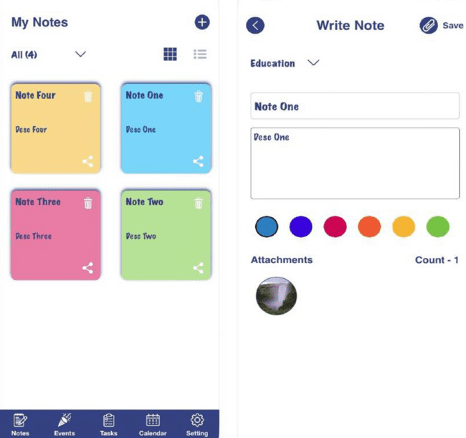

Рисунок 1 — Скриншоты приложения Sticky Notes+Reminders events.

Основные выявленные достоинства и недостатки приложения приведены в таблице 1.

Таблица 1 — Преимущества и недостатки Sticky Notes+Reminders events.

|  |  |
| --- | --- |
| **Преимущества** | **Недостатки** |
| Минималистичный интерфейс. | Работа только с устройством iOS. |
| Вывод всех необходимых данных | Несовременный дизайн приложения |

Следующий пример - приложение для iOS, обладающее немного большим функционалом и улучшенным дизайном.

Скриншоты данного приложения представлены на рисунке 2.

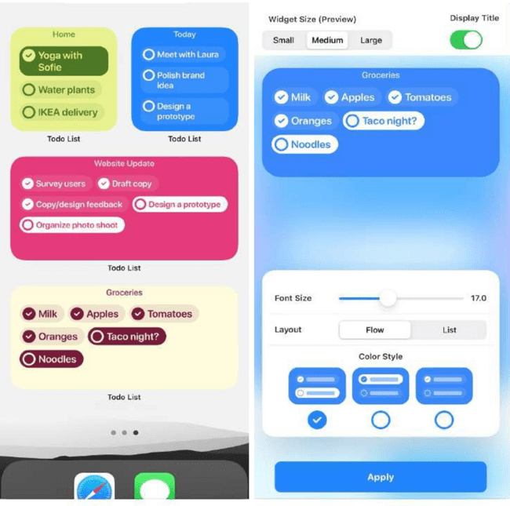

Рисунок 2 — Скриншоты приложения To Do List Widget.

Основные выявленные достоинства и недостатки приложения приведены в таблице 2.

Таблица 2 — Преимущества и недостатки To Do List Widget.

|  |  |
| --- | --- |
| **Преимущества** | **Недостатки** |
| Наличие виджетов приложения | Ограниченная совместимость с устройствами Apple |
| Большое количество изменяемых параметров | Невозможность создать объемную заметку |

Последний пример — iOS приложение Things 3. Данное приложение почти полностью повторяет функционал прошлых, но также имеет несколько уникальных функций.

Скриншоты данного приложения представлены на рисунке 3.

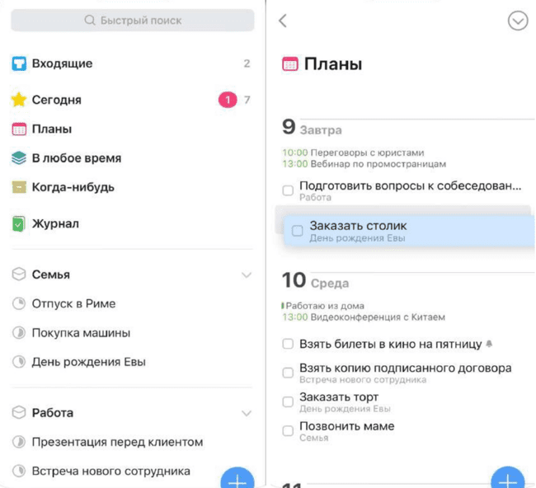

Рисунок 3 — Скриншоты приложения Things 3

Основные выявленные достоинства и недостатки приложения приведены в таблице 3.

Таблица 3 Преимущества и недостатки Things 3

|  |  |
| --- | --- |
| **Преимущества** | **Недостатки** |
| Поддержка большого количества  разнообразного ввода | Визуально перегруженный интерфейс |
| Работа с разными устройствами Apple. | Нет возможности наследования из других приложения |

Обзор перечисленных аналогов показал, что все рассмотренные мобильные приложения имеют как общие, так и уникальные функции. Все приложения предназначены для использования на устройствах компании Apple, без которых они не могут функционировать. Среди преимуществ рассмотренных решений можно отметить разнообразные реализации пользовательского интерфейса. К недостаткам можно отнести невозможность интеграции со всеми устройствами.

**Вывод главе**

Анализ аналогичных приложений для iOS, выявил их общие и уникальные функции. Эти приложения предлагают различные подходы к управлению задачами, но имеют ограничения, связанные с интеграцией и дизайном.

Рассмотрев преимущества и недостатки данных приложений, было решено разработать мобильное приложение для iOS, используя Swift, Xcode и UIKit. Такой выбор технологий обеспечит гибкость и функциональность, позволяя эффективно управлять задачами и отслеживать их выполнение.

# 2. АНАЛИЗ ТРЕБОВАНИЙ К ПРОГРАММНОЙ СИСТЕМЕ

Определение требований к проекту включает в себя выяснение функциональных и нефункциональных характеристик, необходимых для достижения поставленных целей. Анализ технологической составляющей оценивает текущие технологии и системы, используемые в предметной области, и их пригодность для реализации поставленных задач. На основе анализа формулируются рекомендации и стратегии для улучшения процессов и решения проблем, что способствует более эффективному достижению целей проекта и повышению его успешности.

Для дальнейшего проектирования приложения были составлены два типа требований:

– функциональные требования – определяют, что приложение должно делать;

­ нефункциональные требования – определяют, как приложение должно работать.

Оба типа требований играют важную роль в процессе проектирования приложения, поскольку помогают разработчикам понять, что от них ожидается и какие ограничения имеются.

2.1. Функциональные требования к проектируемой системе

Функциональные требования описывают, как продукт должен вести себя в различных ситуациях. Они определяют, какие функции и возможности должны быть реализованы разработчиками, чтобы пользователи могли успешно выполнять свои задачи в рамках бизнес – требований. Это важное соотношение между требованиями пользователя, бизнес – потребностями и функциональностью продукта является ключевым для успешного завершения проекта. Функциональные требования обычно формулируются в виде утверждений, использующих слова «должен» или «должна», и описывают конкретные функции или поведение продукта, необходимые для удовлетворения потребностей пользователей.

В рамках вышеописанной задачи были выявлены следующие функциональные требования:

1. Создание и удаление задач;
2. Просмотр и редактирование содержимого задач;
3. Отслеживания прогресса выполнения задач;
4. Просмотр статистики выполнения задач.

2.2. Нефункциональные требования к проектируемой системе

1. Удобный и интуитивно понятный дизайн интерфейса;
2. Приложение должно иметь возможность просмотра задач с различных устройств;
3. Приложение должно быть доступным для пользователей с ограниченными возможностями зрения и слуха;
4. Интерфейс приложения должен адаптироваться к различным языковым настройкам пользователя.

2.3. Диаграмма вариантов использования

Для проектирования описанных выше функциональных требований с помощью языка объектного моделирования UML была создана диаграмма вариантов использования, показывающая отношения между пользователем и прецедентами (рисунок 4).

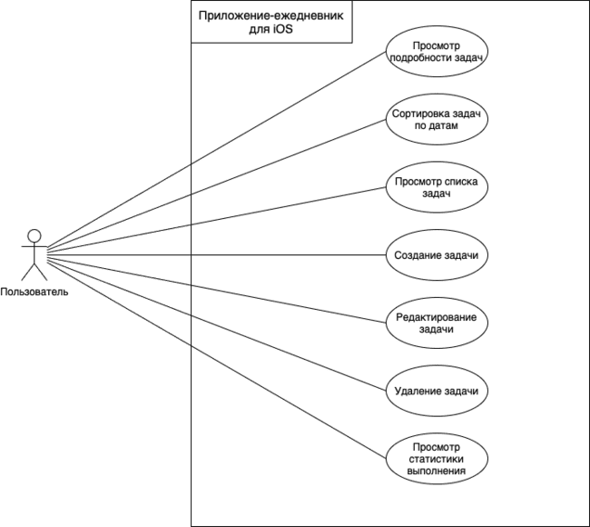

Рисунок 4 – Диаграмма вариантов использования мобильного   
приложения

**Основные актеры, взаимодействующие с системой**

Основным актером в контексте описанного проекта мобильного приложения для управления задачами является **– пользователь приложения**. Он взаимодействует с приложением для создания новых задач, их редактирования, удаления и отслеживания прогресса выполнения.

Спецификация основных вариантов использования приведена в Приложении А.

# 3. ПРОЕКТИРОВАНИЕ СИСТЕМЫ

3.1. Архитектура системы

Для корректной работы функций пользователь должен предоставить разрешение на использование хранилища стандартного приложения iOS «Напоминания». С помощью фреймворка EventKit можно получить доступ к календарным данным устройства. Путем использования API EventKit приложения могут взаимодействовать с календарями и событиями, а также создавать, изменять и удалять события и напоминания.

EventKit предоставляет удобный интерфейс для работы с событиями и напоминаниями, что делает его отличным инструментом для создания приложений, связанных с организацией времени и расписанием. Кроме того, EventKit позволяет синхронизировать задачи с другими устройствами через iCloud, обеспечивая единое и согласованное управление событиями и напоминаниями на разных платформах.

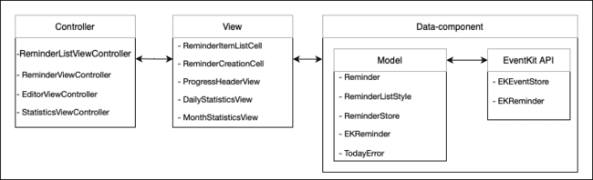

Рисунок 5 – Диаграмма компонентов

Для логического разделения кода приложения и его абстрагирования будет использоваться паттерн проектирования Model-View-Controller (MVC). Основная идея данного паттерна заключается в разделении модели данных приложения, пользовательского интерфейса и взаимодействия с пользователем на три отдельных компонента, таким образом, чтобы изменения в одном из компонентов минимально влияли на остальные. Это делает данный подход оптимальным для небольших приложений, так как сокращается время разработки. В случае, если в будущем проектом будут заниматься несколько человек, каждый член команды сможет быстро разобраться в коде и внести изменения без значительных трудностей. Этот паттерн предполагает наличие трех основных типов классов.

1. Model – классы, отвечающие за хранение данных приложения и методы работы с этими данными.

2. View – классы, отвечающие за отображение интерфейса приложения. Они показывают данные, полученные от контроллеров, и реагируют на действия пользователя (например, нажатие кнопки), передавая управление соответствующему контроллеру.

3. Controller – классы, которые обеспечивают связь между Model и View. Они обрабатывают изменения в Model и реагируют на действия пользователя, переданные от View.

Эта архитектура обеспечивает четкое разделение ответственности между компонентами, что улучшает тестируемость и упрощает поддержку и расширение приложения.

3.2. **Описание компонентов**

Компонент Controller содержит следующие классы:

1. **ReminderListViewController**: Входная точка приложения, главный экран, на котором пользователи могут видеть список всех своих напоминаний. Определяет навигацию между страницами;
2. **ReminderViewController**: Экран для просмотра деталей конкретного напоминания;
3. **EditorViewController**: Экран для создания новых напоминаний или редактирования существующих;
4. **StatisticsViewController**: Экран, предоставляющий пользователям статистику выполнения их напоминаний.

Компонент Model содержит классы описывающие модель приложения:

1. **Reminder**: Класс, отвечающий за хранение данных модели напоминания;
2. **ReminderListStyle**: Класс, отвечающий за изменения содержимого таблицы напоминаний;
3. **ReminderStore**: Класс, отвечающий за синхронизацию напоминаний с базой данных;
4. **EKReminder**: Класс, обновляющий содержимое модели напоминания;
5. **TodayError**: Класс, отвечающий за обработку ошибок путем выбрасывания исключений в случае проблем;

Компонент View содержит следующие классы:

1. **ReminderItemListCell**: Ячейка таблицы, отображающая содержимое напоминания;
2. **ReminderCreationCell**: Ячейка таблицы, позволяющая пользователям перейти на экран создания нового напоминания;
3. **ProgressHeaderView**: Круговая диаграмма, показывающая количество выполненных задач за короткий промежуток времени;
4. **DailyStatisticsView**: Вид, отображающий график выполнения задач за 7 или 10 дней;
5. **MonthStatisticsView**: Вид, отображающий график выполнения задач за год.

Компонент EventKit:

1. EKEventStore: Класс для работы с хранилищем событий и напоминаний;
2. EKReminder: Класс для работы с напоминаниями.

3.3. Модель базы данных

Для данного приложения была использована существующая в iOS база данных напоминаний, интегрированная с помощью фреймворка EventKit, обеспечивающего доступ к данным из приложения заметок. Из этой БД будут использованы следующие поля:

1. **id**: Это уникальный идентификатор каждого напоминания;
2. **title**: Название напоминания;
3. **dueDate**: Дата и время, к которым нужно выполнить напоминание;
4. **notes**: Дополнительные заметки к напоминанию;
5. **isComplete**: Флаг, указывающий, выполнено ли напоминание.

Таблица 4. Таблица напоминаний.

|  |  |
| --- | --- |
| **Название поля** | **Тип поля** |
| **id** | String = UUID().uuidString |
| **title** | String |
| dueDate | Date |
| notes | String? = nil |
| **isComplete** | Bool = false |

3.4. Процесс работы с системой

В качестве иллюстрации процесса работы EventKit API была создана диаграмма деятельности, приведенная на рисунке 6.

Диаграмма описывает процесс работы с EventKit API для управления календарными событиями и напоминаниями. Сначала приложение запрашивает доступ (Request Access) к календарю, затем проверяет статус доступа (Check Status). Если доступ предоставлен, приложение продолжает чтение, создание, изменение и удаление событий (Read/Save/Remove). В случае отказа в доступе, оно обрабатывает ошибку и уведомляет пользователя (Proceed or Error).

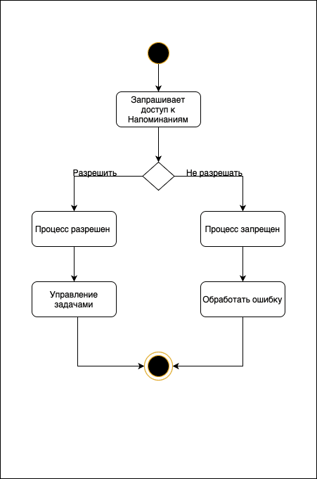

Рисунок 6 –Процесс работы EventKit

3.5. Проектирование интерфейса

В процессе проектирования интерфейса приложения были определены основные экраны и элементы управления, которые обеспечат пользователю удобный доступ к функциональности приложения.

Главный экран

Главный экран схематично показан на рисунке 7, содержит в себе следующие элементы:

* Таблица с заголовками – представляющая список задач.
* **График выполнения задач** – визуализация данных, отображающая текущий прогресс.
* **NavigationItem** – навигационный элемент, для выбора временного диапазона задачи.
* **CreateButton** – кнопка для создания новой задачи.
* **ProgressButton –** кнопка для отображения прогресса.

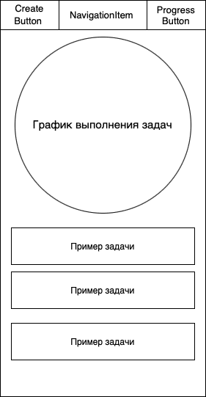

Рисунок 7 – Макет главного экрана

При нажатии на задачу открывается экран с подробной информацией о задаче, схематично показан на рисунке 8, который представлен в виде модального окна показан на рисунке 8:

1. Title – название текущего экрана;
2. **Заголовок задачи** – текстовое поле с названием задачи;
3. **Время выполнения задачи** – поле для указания времени;
4. **Пояснение к задаче** – расширенное текстовое поле для подробного описания задачи;
5. **EditButton** – **кнопка редактирования** задачи, при нажатии открывается экран редактирования задачи.



Рисунок 8 – Макет экрана просмотра задачи

Экран редактирования, он же и экран создания заметки, схематично показан на рисунке 9, отображает следующие элементы:

1. **Поле для ввода заголовка** –текстовое поле для изменения названия задачи;
2. **Большой календарь и время** – компоненты для выбора даты и времени выполнения задачи;
3. **Расширенное пояснение к заметке** – текстовое поле для детального описания задачи;
4. SaveButton – сохранение заметки.

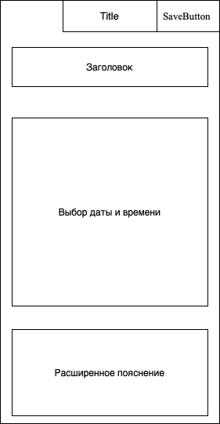

Рисунок 9 – Макет экрана редактирования

С главного экрана, который показан на рисунке 10 можно перейти на экран статистики, который содержит два графика:

* График статистикиза 7 дней — визуализация данных за последнюю неделю, с возможностью изменения диапазона на 10 дней.
* График статистики за 1 год — отображает данные за последний год, предоставляя пользователю возможность анализа долгосрочных тенденций.

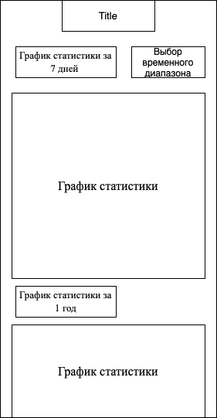

Рисунок 10 – Макет экрана статистики выполнения

Каждый из экранов и элементов интерфейса был продуман для обеспечения интуитивного и эффективного взаимодействия пользователя с приложением.

# 4. РЕАЛИЗАЦИЯ СИСТЕМЫ

* 1. Анализ существующих решений для реализации проекта

Был выбран метод нативной разработки, который включает использование среды разработки Xcode и фреймворка UIKit на языке программирования Swift для создания мобильного приложения. При таком подходе используется язык программирования, предоставляемый платформой разработчика.

По сравнению с кроссплатформенной разработкой, нативный подход обеспечивает более высокую производительность и гибкость в реализации за счет полного использования возможностей мобильной операционной системы. Однако выбор нативной разработки ограничивает использование приложения только на одной платформе.

Для создания пользовательского интерфейса Apple предлагает два варианта: UIKit и SwiftUI. В данном проекте был выбран фреймворк UIKit из-за его большей гибкости в программировании и удобства.

После проведения анализа инструментов и подходов к разработке было принято решение в пользу нативной разработки, учитывая такие критерии как простота тестирования, скорость работы приложения и гибкость в реализации.

Для разработки всего проекта было решено использовать язык программирования Swift с использованием UIKit на iOS. Swift - это мощный и интуитивно понятный язык, разработанный Apple для создания приложений под iOS, macOS, watchOS и tvOS. UIKit - это фреймворк, предоставляемый Apple для создания графического интерфейса пользовательского приложения на iOS.

Для работы с базой данных в приложении было необходимо добавить соответствующие разрешения. Для доступа к заметкам и работы с заметками в приложении было добавлено разрешение в Info.plist (листинг 2).

Листинг 2 - Разрешение на доступ к заметкам в Info.plist

<?xml version="1.0" encoding="UTF-8"?>

<!DOCTYPE plist PUBLIC "-//Apple//DTD PLIST 1.0//EN" "http://www.apple.com/DTDs/PropertyList-1.0.dtd">

<plist version="1.0">

<string>Your reminders can help you stay on track</string>

</plist>

* 1. Реализация компонента ReminderStore

Компонент ReminderStore является ключевой частью приложения, обеспечивающей управление данными о напоминаниях пользователя. Он представляет собой набор методов для запроса доступа к календарю, чтения всех существующих напоминаний, сохранения новых или обновления существующих, а также удаления напоминаний.

* requestAccess: метод для запроса доступа к календарю пользователя. В зависимости от текущего статуса доступа происходит либо автоматическое разрешение доступа, либо выбрасывается исключение. Реализация показана в листинге 1

Листинг 1.

func requestAccess() async throws {

let status = EKEventStore.authorizationStatus(for: .reminder)

switch status {

case .authorized:

return

case .restricted:

throw TodayError.accessRestricted

case .notDetermined:

let accessGranted = try await ekStore.requestAccess(to: .reminder)

guard accessGranted else {

throw TodayError.accessDenied

}

case .denied:

throw TodayError.accessDenied

@unknown default:

throw TodayError.unknown

}

}

* readAll: метод для асинхронного чтения всех существующих напоминаний пользователя из календаря. Реализация показана в листинге 2.

Листинг 2.

**func** readAll() **async** **throws** -> [Reminder] {

**guard** isAvailable **else** {

**throw** TodayError.accessDenied

}

**let** predicate = ekStore.predicateForReminders(in: **nil**)

**let** ekReminders = **try** **await** ekStore.reminders(matching: predicate)

**let** reminders: [Reminder] = **try** ekReminders.compactMap { ekReminder **in**

**do** {

**return** **try** Reminder(with: ekReminder)

} **catch** TodayError.reminderHasNoDueDate {

**return** **nil**

}

}

**return** reminders

}

* save: метод для сохранения нового или обновления существующего напоминания в календаре. Реализация показана в листинге 3.

Листинг 3.

@discardableResult

func save(_ reminder: Reminder) throws -> Reminder.ID {

guard isAvailable else {

throw TodayError.accessDenied

}

let ekReminder: EKReminder

do {

ekReminder = try read(with: reminder.id)

} catch {

ekReminder = EKReminder(eventStore: ekStore)

}

ekReminder.update(using: reminder, in: ekStore)

try ekStore.save(ekReminder, commit: true)

return ekReminder.calendarItemIdentifier

}

* remove: метод для удаления напоминания по его идентификатору. Реализация показана в листинге 4.

Листинг 4.

**`**func remove(with id: Reminder.ID) throws {

guard isAvailable else {

throw TodayError.accessDenied

}

let ekReminder = try read(with: id)

try ekStore.remove(ekReminder, commit: true)

}

* 1. Реализация интерфейса системы

Главный экран приложения отображает список задач с возможностью просмотра текущего прогресса выполнения и навигации по временному диапазону задач.

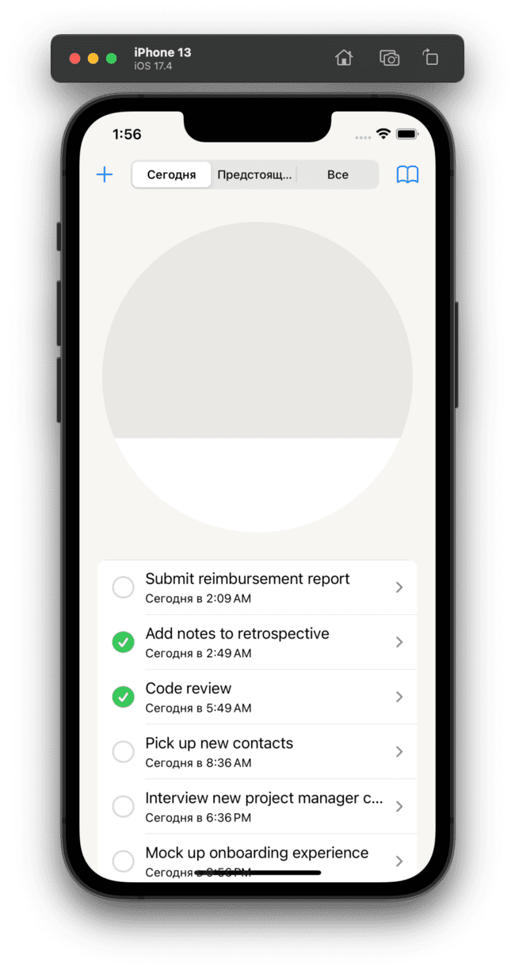

Рисунок 11 – главный экран.

Экран просмотра задачи предоставляет детальную информацию о выбранной задаче, включая её название, время выполнения и расширенное описание.

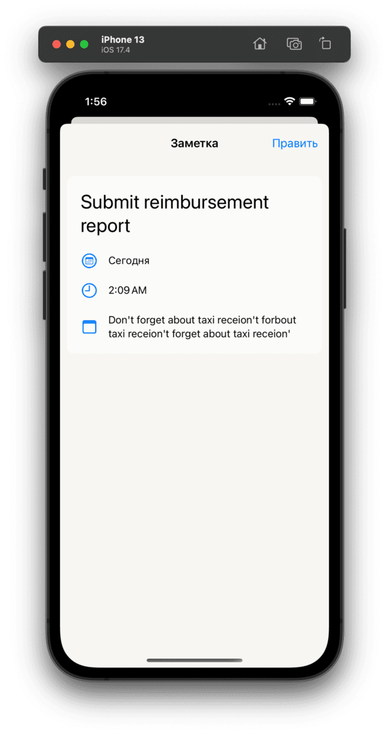

Рисунок 12 – Экран просмотра задачи.

Экран редактирования задачи позволяет пользователю изменять заголовок, время выполнения и описание задачи, а также сохранять внесённые изменения.

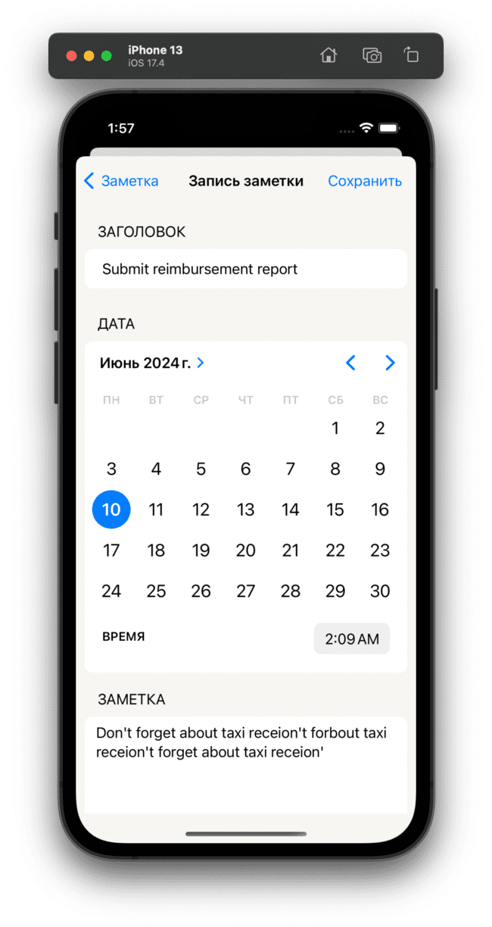

Рисунок 13 – Экран редактирования задачи.

Экран анализа выполнения задач содержит графики статистики за последние 7 дней и за последний год для анализа эффективности и долгосрочных тенденций работы пользователя.

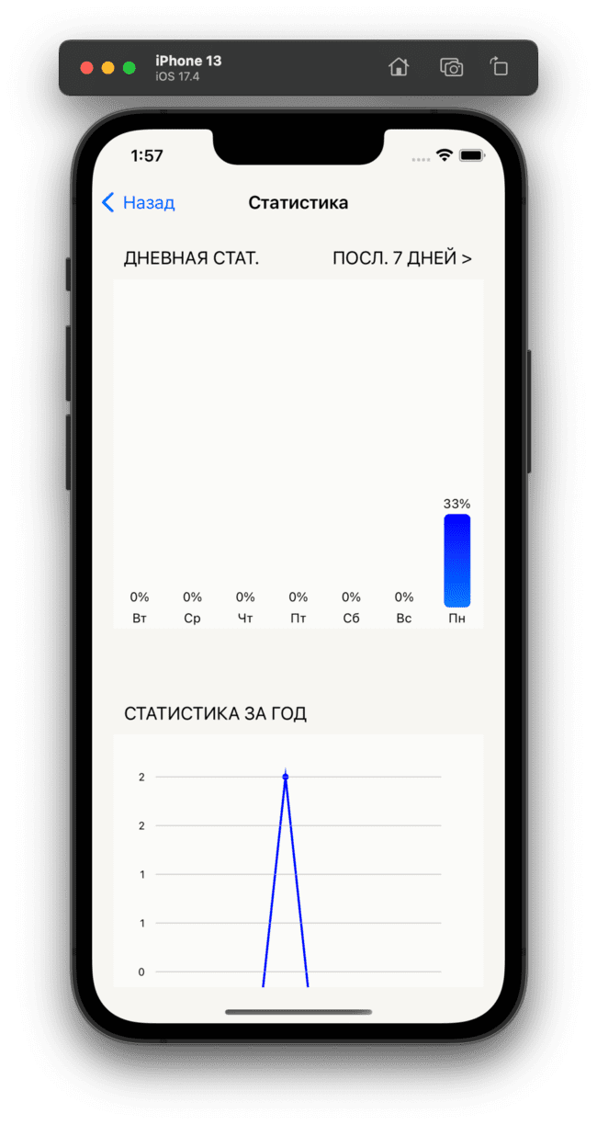

Рисунок 14 – Экран статистики.

Каждый экран реализован в соответствии с предоставленными макетами, обеспечивая интуитивно понятное взаимодействие пользователя с приложением и эффективное управление задачами.

# 5. ТЕСТИРОВАНИЕ

Для функционального тестирования и тестирования пользовательского интерфейса получившегося приложения, было использовано устройство iPhone XR и эмулятор iPhone 13 с версиями iOS 17.4. Набор тестов и их результаты представлены в таблице 5.

Таблица 5 – Протоколы тестирования системы

| № | **Название  теста** | **Шаги** | **Ожидаемый  результат** | **Тест пройден?** |
| --- | --- | --- | --- | --- |
| 1 | Разрешение доступа к данным приложения заметки | При первом использовании  приложения, система осуществляет запрос на разрешение доступа  к данным пользователя. | Без разрешения доступа к  данным недоступно полноценное использо-  вание приложения, после  разрешения приложение  снимает ограничения. | Да |
| 2 | Добавление  задачи | При добавление задачи учитываются все возможные варианты ее создания. | Сохраняется в базе данных. | Да |
| 3 | Сохранение  отредактиро-  ванной задачи | При внесении изменений в задачу учитываются все возможные способы ее редактирования. | Сохраняется и изменяется в базе данных. | Да |
| 4 | Удаление  задачи | При удаление задачи учитываются все возможные варианты ее удаления. | Удаление задачи из базы данных | Да |
| 5 | Отображение списка задач | При открытии главного экрана приложения отображается список всех задач пользователя | Все созданные задачи отображаются корректно и доступны для просмотра. | Да |
| 6 | Фильтрация задач по категориям | Пользователь может выбрать определенную категорию задач для отображения | Только задачи выбранной категории отображаются, остальные скрываются | Да |
| 7 | Отображение статистики выполнения задач | На экране статистики отображаются графики выполнения задач за разные периоды времени | Графики корректно отображают данные о выполненных задачах | Да |
| 8 | Мультиязычность интерфейса | Приложение поддерживает выбор языка интерфейса пользователя | Интерфейс приложения отображается на выбранном языке без ошибок и согласно выбору пользователя | Да |

# ЗАКЛЮЧЕНИЕ

В рамках данной работы было разработано iOS–приложение для отслеживания задач.

* + - 1. Был проведен анализ аналогичных решений – были выявлены их преимущества и недостатки.
      2. Были проведены анализ функциональных и нефункциональных требований и постановка задачи.
      3. Было спроектировано и разработано iOS–приложение.
      4. Было проведено тестирование приложения.

Разработанное приложение успешно протестировано и реализует все поставленные функциональные и нефункциональные требования.

# ЛИТЕРАТУРА

1.Усов В. У76 Swift. Основы разработки приложений под iOS,

iPadOS и macOS. 6-е изд. дополненное и переработанное. – СПб.: Питер,

2021. – 544 с.: ил. (Серия «Библиотека программиста») (дата обращения:

10.06.2024г.).

2. Харазян А. Язык Swift. Самоучитель. – СПб.: БХВ-Петербург,

2016. – 176 с. (дата обращения: 10.06.2024г.).

3. Грей Э. Swift. Карманный справочник. Программирование в

среде iOS и ОS X. – М.: Вильямс, 2016. – 288 с. (дата обращения:

10.06.2024г.).

4. Марк Д. Swift. Разработка приложений в среде Xcode для iPhone

и iPad с использованием iOS SDK. – М.: Вильямс, 2016. – 816 с. (дата

обращения: 10.06.2024г.).

5. Пайлон Т. Программируем для iPhone и iPad. – СПб.: Питер,

2014. – 336 с. (дата обращения: 10.06.2024г.).

6. Swift: Компилируемый язык программирования общего

назначения: [Электронный ресурс] URL: https://developer.apple.com/swift/

(дата обращения: 10.06.2024г.).

7. Bessarabova E. MVP vs. MVC vs. MVVM vs.VIPER. What is Better

For iOS Development? [Электронный ресурс] URL:

https://themindstudios.com/blog/mvp-vs-mvc-vs-mvvm-vs-viper/ (дата

обращения: 10.06.2024г.).

8. Wals D. Mastering iOS 10 Programming. – Birmingham: Packt

Publishing, 2016. – 543 с. (дата обращения: 10.06.2024г.).

9. Документация EventKit. [Электронный ресурс] URL:

https://developer.apple.com/documentation/eventkit (дата обращения: 10.06.2024г.)

10. Human Interface Guidelines: Рекомендации по интерфейсу для

iOS: [Электронный ресурс] URL: https://developer.apple.com/design/humani

nterface-guidelines/ (дата обращения: 10.06.2024г.).

11. UIKit: Набор элементов, из которых состоит интерфейс

приложения: [Электронный ресурс] URL: https://developer.apple.com/docum

entation/uikit. (дата обращения: 10.06.2024г.).

12. App Store: магазин приложений для iOS устройств.

[Электронный ресурс] URL: https://www.apple.com/app-store/ (дата

обращения: 10.06.2024г.).

13. Приложение «Sticky Notes & To do list» [Электронный ресурс] URL: https://apps.apple.com/ru/app/sticky-notes-to-do-list/id1534095481?l=en-GB (дата обращения: 10.06.2024г.).

14. Приложение «To Do List Widget» [Электронный ресурс] URL:

https://apps.apple.com/ru/app/to-do-list-widget/id1532165568?l=en-GB (дата обращения: 10.06.2024г.).

15. Приложение «Things 3» [Электронный ресурс] URL

https://apps.apple.com/ru/app/things3/id6475672390?l=en-GB (дата обращения: 10.06.2024г.).

# ПРИЛОЖЕНИЯ

Приложение А. Спецификация вариантов использования

**Таблица 1**. Спецификация вариантов использования «Просмотр задач»

|  |
| --- |
| Прецедент**:** Просмотр задач |
| ID: 1 |
| Аннотация: Пользователь просматривает ленту задач. |
| Главные актеры: Пользователь. |
| Второстепенные актеры: Нет. |
| Предусловия: Приложение запущено. Данные задачах. |
| Основной поток:   1. Пользователь открывает приложение и просматривает экран задач. |
| Постусловия: Нет. |
| Альтернативные потоки: Нет. |

**Таблица 2.** Спецификация вариантов использования «Просмотр списка задач»

|  |
| --- |
| Прецедент**:** Просмотр списка задач |
| ID: 2 |
| Аннотация: Пользователь просматривает список задач. |
| Главные актеры: Пользователь. |
| Второстепенные актеры: Нет. |
| Предусловия: Приложение запущено. Данные задачах. |
| Основной поток:   1. Выбор временного диапазона. |
| Постусловия: Нет. |
| Альтернативные потоки: Нет. |

**Таблица 3.** Спецификация вариантов использования «Создание/Изменение задач»

|  |
| --- |
| Прецедент**:** Создание/Изменение задачи |
| ID: 3 |
| Аннотация: Пользователь создает/изменяет задачу. |
| Главные актеры: Пользователь. |
| Второстепенные актеры: Нет. |
| Предусловия: Приложение запущено. Данные о задачах. |
| Основной поток:   1. Наименование заметки 2. Выбор даты и время 3. Добавление описания |
| Постусловия: Нет. |
| Альтернативные потоки: Нет. |

**Таблица 4.** Спецификация вариантов использования «Посмотреть статистику выполнения задач»

|  |
| --- |
| Прецедент**:** Посмотреть статистику выполнения задач. |
| ID: 4 |
| Аннотация: Пользователь просматривает статистику выполнения. |
| Главные актеры: Пользователь. |
| Второстепенные актеры: Нет. |
| Предусловия: Приложение запущено. Данные задачах. |
| Основной поток:   1. Выбор временного диапазона |
| Постусловия: Нет. |
| Альтернативные потоки: Нет. |

**Приложение Б.**

Листинг 5 – Пример класса EKReminder

import EventKit

import Foundation

extension EKReminder {

func update(using reminder: Reminder, in store: EKEventStore) {

title = reminder.title

notes = reminder.notes

isCompleted = reminder.isComplete

calendar = store.defaultCalendarForNewReminders()

alarms?.forEach { alarm in

guard let absoluteDate = alarm.absoluteDate else { return }

let comparison = Locale.current.calendar.compare(

reminder.dueDate, to: absoluteDate, toGranularity: .minute)

if comparison != .orderedSame {

removeAlarm(alarm)

}

}

if !hasAlarms {

addAlarm(EKAlarm(absoluteDate: reminder.dueDate))

}

}

}

extension EKEventStore {

func reminders(matching predicate: NSPredicate) async throws -> [EKReminder] {

try await withCheckedThrowingContinuation { continuation in

fetchReminders(matching: predicate) { reminders in

if let reminders {

continuation.resume(returning: reminders)

} else {

continuation.resume(throwing: TodayError.failedReadingReminders)

}

}

}

}

}